***Мир без красок!***

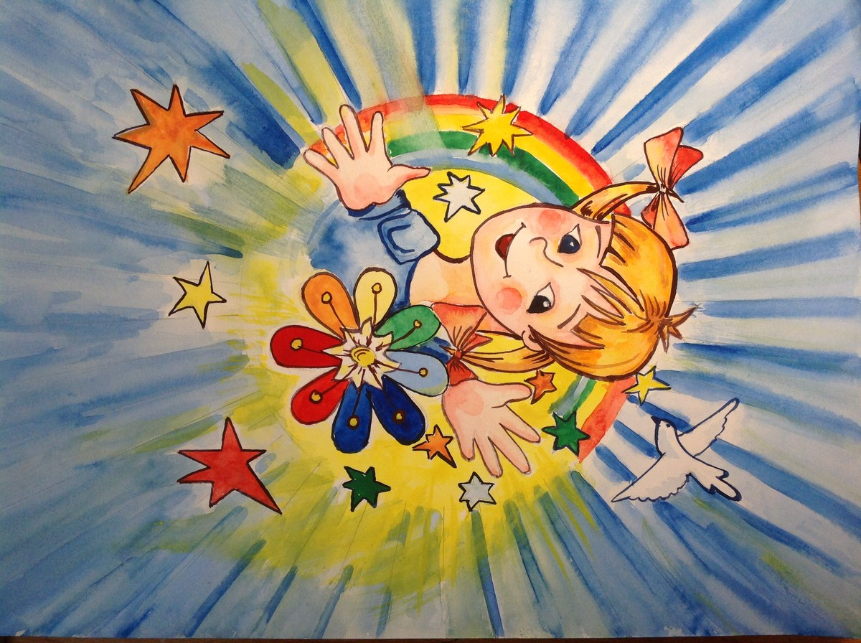

Задумывались ли вы о роли красок в нашей жизни? Ведь чаще всего, мы их даже не замечаем – наши игрушки, книги, стены нашего дома и все, что нас окружает, имеет свой цвет.

Мы начнем учить цвета,  
Приготовьтесь, детвора.

Красный цвет – он очень яркий.  
Помидор и перец сладкий,  
Яблоко. Арбуз внутри  
Красный, красный – посмотри!

Желтый — очень теплый цвет,  
Желтый — солнца в небе свет.  
Желтый есть еще лимон –  
Очень-очень кислый он.

Море синее бушует,  
Волны пенные волнует.  
Синий карандаш мы взяли,  
Синий круг нарисовали.

Лист – зеленый и трава,  
Ёлка зелена всегда.  
Желтый с синим мы смешаем –  
Цвет зеленый получаем.

Красный с желтым мы возьмем –  
Новый цвет все создаем.  
Цвет оранжевый выходит –  
Апельсин он весь наполнит.

Небо цвета голубого.  
Он прекраснее любого.  
Пролиски в лесу растут,  
Голубым они цветут.

Цвет коричневый – несложный,  
Красный и зеленый сложим.  
Цвет земли мы получаем,  
Мы его, конечно, знаем.

Синий, красный и зеленый –  
Создаем, ребята, черный.  
Черный уголек и ночка,  
Черную поставим точку.

Фиолетовую краску  
Создает цвет синий с красным.  
Фиолетовых фиалок  
Дарим мы букет в подарок.

Белый снег зимой лежит,  
Белый кот к окну бежит.  
Радуги цвета смешаем –  
Белый цвет мы получаем.

Серый зайчик прискакал,  
Серый цвет нарисовал.  
Мы смешаем черный с белый  
И получим цвет наш серый.

Розовые розы —  
Розовый букет.  
Из лепесточков розы  
Розовый щербет.

Вот цвета лишь основные –  
Их намного больше в мире.

**Загадочные семь цветов...**



Сколько цветов у радуги?

**Что такое радуга?**

Это природное явление. Радуга возникает в то время, когда солнечные лучи проникают сквозь капельки воды в воздухе, в результате чего преломляются и образуют удивительный спектр цветов — радугу.

Она возникает тогда, когда сквозь тучи пробивается солнце, вот-вот пойдет дождь или он только что закончился.  Лучики солнца пронизывают капельки дождя, которые в свою очередь работают как рассеиватель, как фильтр, по-научному «призма»,  разбивающая белый свет солнечного луча на разные цвета.  Капли воды отклоняют свет на разное расстояние, поэтому и получается разноцветная полоска, которая в науке называется «спектр».  Радуга имеет сферическую форму, которая возникает из-за формы капельки.

Давайте нарисуем радугу красками!

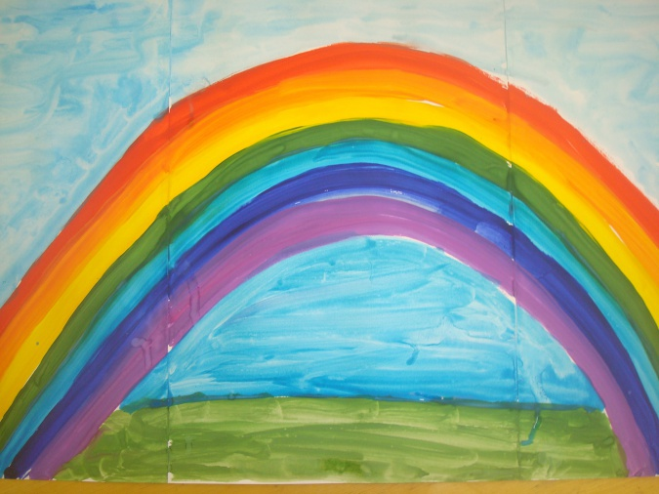

Формировать знание   о смешивании красок, на основе 4 цветов (красный, синий, желтый, белый).

Экспериментирование «Смешаем краски».

В радуге присутствуют 4 цвета: фиолетовый, зеленый, голубой и оранжевый. Попробуйте получить эти цвета с помощью смешивания красок.

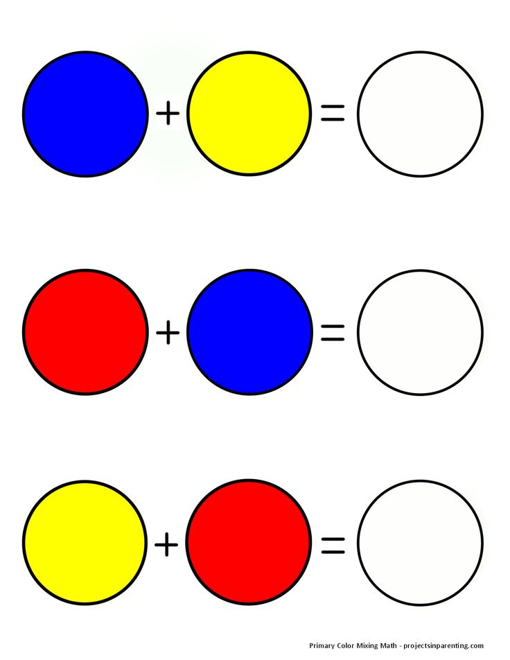

Дидактическая игра: «Найди и назови»

Задача ребёнка найти нужное по цвету, форме.

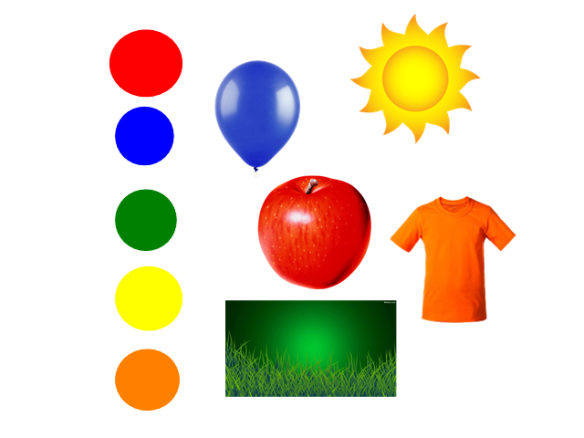

Загадки:

Над рекою, над болотом

После летнего дождя

Кто-то выстроил ворота

Без единого гвоздя! (Радуга)

Самый цвет прекрасный,

Это маков цвет.

Яркий он и ясный,

Лучше цвета нет! (Красный)

Цвет одуванчиков на лугу.

Какой? Подсказать я тебе не могу!

Ты догадаться попробуй-ка сам,

Видел ты эти цветы по лугам. (Желтый)

Летний цвет природы:

Листьев и стеблей

Дуба, липы, клена.

Назови скорей! (Зеленый)

Васильки цветут во ржи,

До чего же хороши!

Разрезные лепестки,

Это ... (синие) цветки.

Учим наизусть!

Радуга.

В небе гром, гроза.

Закрывай глаза!

Дождь прошёл. Трава блестит.

В небе радуга стоит.

Поскорей, поскорей

Выбегай из дверей,

По траве босиком,

Прямо в небо прыжком.

Ладушки, ладушки!

По радуге, по радужке,

По цветной дуге

На одной ноге.

Вниз по радуге верхом

И на землю кувырком С. Маршак.